TECHNICKÉ PODMÍNKY VYSTOUPENÍ
Ladislav Zibura – verze k datu 25. 11. 2023

Vystoupení Ladislava Zibury tvoří projekce fotek, videí a jejich komentování. Jádrem pořadu je způsob Ladislavova vyprávění a komunikace s publikem. Je tedy důležitá jeho pohoda, srozumitelnost a viditelnost. Děláme zdánlivě jednoduchou věc, ale snažíme se ji provést poctivě, s pozorností k detailům a co nejpříjemněji pro publikum. Ladislav mluví z pódia nepřetržitě téměř dvě hodiny a následující detaily určují to, jak se vystoupení nakonec povede.

ČASOVÝ PŘEHLED SE ZAČÁTKEM OD 19:00

16:00 |  | Příjezd na místo a vybalení
16:30 - 17:30 |  | Zvuková a technická zkouška - sál je v 16:30 už připraven dle tohoto návodu.
17:30 |  | Ladislav jde do foyer chystat své knížky na prodej – během toho přichází brigádník.
18:30 |  | Otevření sálu pro diváky - otevření foyer – co nejdřív, ať nikdo nestojí v zimě venku  - Diváci nikdy nepřicházejí do ztichlého sálu. Ladislav vždy před otevřením sálu pouští připravenou prezentaci (video) z předchozích cest doprovázené hudbou a citáty
19:00 |  | Začátek  - Ladislav přichází na pódium zhruba 7 minut po avizovaném začátku. Do té doby běží na plátně úvodní prezentace  - v době mezi 19:00 a 19:07 postupně v poklidu zhasínejte světla v sále
19:07 |  | Ladislav přichází na pódium  Délka vystoupení: 110 minut + pauza
cca 20:20 |  | Přestávka je cca po hodině na 15 minut
- místní bar musí být připraven odbavit všechny diváky
- Po skončení vystoupení následuje přímo v sále u pódia autogramiáda. Ladislav podepisuje na schodech pódia, z reproduktorů k tomu pouští hudbu. Podepisování trvá cca 30 minut, s balením techniky prosím začněte až potom. Pokud chvátáte, domluvte se s Ladislavem, ať podepisování knih přesune do foyer.

TECHNICKÁ ZKOUŠKA + PŘÍPRAVA PÓDIA
- 2,5 hodiny před začátkem vystoupení musí být veškerá technika nachystaná a zapojená dle tohoto rideru. Zvukovou zkoušku potřebujeme odbavit tak, aby skončila 90 minut před začátkem vystoupení. Ladislav pak totiž ještě musí chystat knihy a pak si ještě aspoň 45 minut odpočinout.
- Ladislav může stát nalevo i napravo od plátna. Výběr strany je na vás. Na pódium umístěte malý stoleček pro odkládání mikrofonu a pití (ideální je tmavá barva stolečku, popřípadě tmavý ubrus). Nechceme židli ani křeslo, Ladislav celou dobu stojí. Jinak je pódium kromě stolečku, odposlechu a notebooku úplně prázdné.
- Pro samotné vystoupení pak prosíme na stoleček jeden velký džbán vody (bez ledu i citronu) a k tomu větší sklenici.
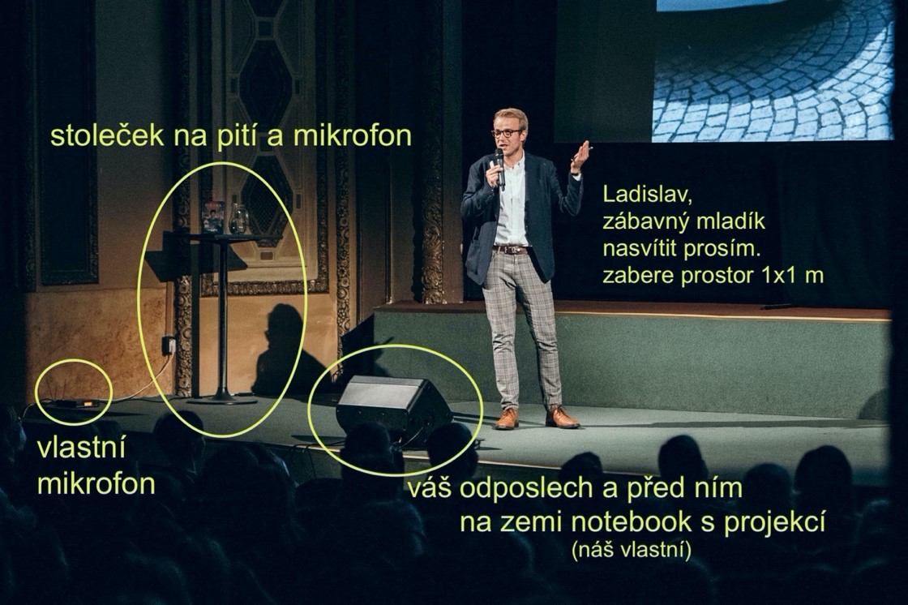

PROJEKCE
- Notebook s projekcí - Ladislav přiveze vlastní. Umístění na jevišti - Ladislav má svůj notebook s projekcí položený před sebou na zemi, hned před odposlechem, aby na něho viděl.
- Připojení / kabel od notebooku k projektoru musí být váš a HDMI. Projekce je širokoúhlá 16:9 ve full HD rozlišení. Ladislav používá k ovládání projekce svůj vlastní dálkový prezentér Logitech.
- Projektor musí být tak silný, aby projekční obraz (Full HD fotografie) byl dobře rozeznatelný i pro poslední řadu v sále. Požadujeme Full HD obraz – 1920 x 1080 px, čili WUXGA projektor. Pokud máte jiný, zavolejte, můžeme po dohodě dovézt náš. (Panasonic PT-VZ580EJ). Vysvícené stroje či rozlišení nižší než WUXGA neakceptujeme.
- Projekční plátno v případě hlubokých divadelních jevišť umístěte hned na první tahy, ať není utopené hluboko za portálem. Plátno neumisťujte nutně přímo na střed, protože boční čtvrtinu jeviště zabere sám Ladislav. Požadované velikosti plátna: Nad 200 diváků – minimální šířka obrazu 4 metry. Nad 400 diváků – minimální šířka obrazu 5 metrů.

SVĚTLA
- Ladislav stojí bokem vedle plátna (je jedno, na které straně) a pohybuje se jen v prostoru 1 x 1 metr. Tento prostor musí být nasvícen tak, aby diváci dobře viděli Ladislavovi do obličeje. Vhodné způsoby jsou dva:
o Ideální způsob: jeden followspot 800–2000 W umístěný v zadní části sálu (nebo za okénkem v kabině) a namířený zpříma na Ladislavův obličej. (Followspot i stativ můžeme dovézt vlastní, pokud Ladislav jede na místo autem.) o Druhý možný způsob: dvě divadelní světla na kříž, každé o výkonu aspoň 1000 W. Světla musí svítit zleva i zprava a pokud možno i shora tak, aby na obličeji nevznikaly stíny. Zároveň je důležité, aby světla nezasahovala do projekce. Silná světla přímo do očí nejsou problém – Ladislav je na ně zvyklý.
- V čase od 19:00 do nástupu Ladislava na pódium (cca 19:07) v sále postupně zhasínejte podle usazenosti sálu. Technik se případně domluví s Ladislavem na místě. (Během projekce je v sále zcela zhasnuto, pokud si Ladislav neřekne jinak.)
- Přestávku Ladislav vyhlásí cca hodinu po začátku vystoupení, pak můžete pozvolna rozsvítit sál. Na ukončení přestávky a zhasnutí sálu se s Ladislavem domluvíte operativně na místě.
- Na konci vystoupení po prvním potlesku nedělejte nic, Ladislav se ještě bude loučit s publikem. Až při druhém potlesku pozvolna rozsviťte sál. Že máte rozsvěcovat, poznáte také podle toho, že hraje závěrečná písnička.

ZVUK
- Máme vlastní bezdrátový mikrofon Sennheiser G3 – 100ew. Potřebujeme váš kabel (Canon XLR nebo jack) pro připojení do vašeho ozvučovacího systému. (Dále pro jistotu prosíme o dvě tužkové baterie a jeden váš mikrofon jako záložní.)
- Potřebujeme na pódiu jeden odposlech (stačí klidně menší do 300W) před řečníka. Panu Ziburovi to hodně pomůže při jeho dvouhodinovém mluvení v práci s hlasem. Do odposlechu pustit prosím jen hlas, nikoliv zvuk projekce. / To lze vyřešit mimo režii přímo na pódiu tak, že se signál vytáhne druhým, nezapojeným výstupem (jack nebo XLR) přímo z našeho mikrofonního přijímače/. Vlastní odposlech (Bose S1 Pro nebo EV PXM-12MP) můžeme po domluvě dovézt, dejte včas vědět.
- Z počítače je třeba připojit zvuk, kvůli videím. Zvuk může vést buď přes HDMI nebo ze sluchátkového výstupu počítače – malý jack. Obě varianty nám fungují dobře. Pokud si ale můžeme vybrat, preferujeme malý jack. (Ladislav vozí také dibox Palmer PL-4, který odstíní možný brum.)
- Během projekce bude technický personál dohlížet na zvuk v sále, zejména na dobrou a příjemnou slyšitelnost mluveného slova i zvuku z počítače. Stejně tak pořadatel ručí za to, že na místě bude přítomen technik schopný v případě výpadku techniky či projekce (např. špatný kabel) okamžitě věc řešit.

NETECHNICKÉ POŽADAVKY (pro produkci, pořadatele.)

BRIGÁDNÍK A STOLY NA PRODEJ KNIH
Pořadatele dále žádáme, aby na vlastní náklady zajistil stoly o délce 3 – 4 metry pro prodej Ladislavových knih a také jednoho člověka, který vystavené knížky prodává a ohlídá. K prodeji je šest různých knih + šest audioknih, dále zapotřebí prostor pro pokladnu, proto prosíme skutečně minimálně o 3 metry délku pultu.
Bude dobré, když to bude člověk flexibilní a pohotový – o novou knihu je teď na podzim velký zájem, takže u stolu bývá rušno. Kromě kasy s hotovostí při prodeji používáme taky jednoduchý platební terminál. (Kasu s penězi, platební terminál, cenovky a potřebné informace předá Ladislav a vše vysvětlí.)
Brigádníka k prodeji potřebujeme na místě 70 minut před začátkem vystoupení. Odchází pak až po konci autogramiády a předání tržby Ladislavovi – obvykle 30 - 45 minut po konci vystoupení. Prodává se před vystoupením, po vystoupení a také o přestávce, kdy se toho prodává nejvíc. Pokud někdo o přestávce brigádníkovi s prodejem pomůže, bude to jenom dobře. (Jeden prodává přes platební terminál a druhý pomocník za hotové).
Brigádník ani pomocník nepřebírají hmotnou zodpovědnost a s případnými nepřesnostmi nebo ztrátami počítáme. Toto řešení je pro nás vždy jednodušší a levnější než si vozit vlastní lidi. Díky za pochopení. Brigádníky prosím ubezpečte, že se nemusí bát žádné velké zodpovědnosti za peníze, skutečně potřebujeme spíš někoho ochotného komunikovat s diváky a ovládat platební terminál.

OBČERSTVENÍ
Pro Ladislava, který jezdí sám, prosíme o zajištění drobného zdravého občerstvení. Ideálně nakrájenou zeleninu, tmavé pečivo a něco k němu (cottage/hummus/sýr). Občerstvení mu prosím přineste už na zvukovou zkoušku na podium, díky moc. Pro samotné vystoupení pak prosíme na pódium jeden velký džbán vody (bez ledu i citronu) a k tomu větší sklenici.

UBYTOVÁNÍ – pokud je domluveno
Klíče od ubytování (pokud není recepce nonstop), prosím, vyzvedněte a přineste Ladislavovi do sálu. Ladislav jezdí vždy z nádraží rovnou do sálu a ubytovává se až po projekci. Pokud můžete, vyberte prosím ten nejklidnější či zapadlý pokoj. Čím klidnější místo na spaní, tím lépe (jde nám o klid mezi 6:00 a 9:00 ráno). Ladislav taktéž počítá podle smlouvy s tím, že se jedná o ubytování se snídaní, pokud tomu tak není, informujte nás prosím předem včas.

V případě, že se něco u vás liší od těchto požadavků, volejte kdykoliv technického manažera Martina Koláře : +420 731 533 209 – hodně věcí jde vyřešit.

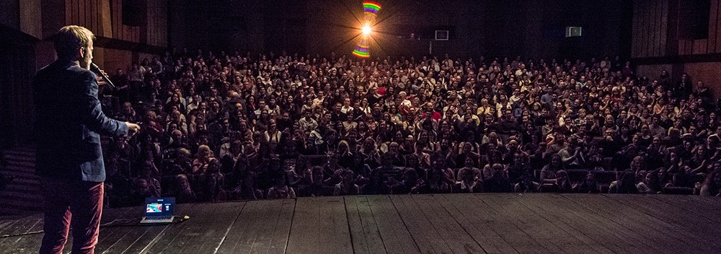

Tento rider je nedílnou součástí smlouvy, pořadatel podpisem smlouvy potvrzuje dodržení těchto pravidel. V případě nedodržení nebo nekonzultování změn je umělec oprávněn na místě dle smlouvy pořad neuskutečnit.

